

Índice
Objetivos del proyecto 2
¿Qué es una NPU? 2
Origen de las NPU 2
Características de las NPU 3
¿Cómo funcionan las NPU? 4
Diferencias de las NPU con GPU y procesadores vectoriales 4
Hardware y software 5
Especificaciones de la NPU 5
Entorno de desarrollo 6
Cámara 6
Sistema Complementario 7
Dataset 7
Herramientas y estructura del Dataset 7
Proceso de etiquetado y segmentación 8
Desarrollo del Modelo de IA 13
Arquitectura de la Red Neuronal elegida 13
Proceso de entrenamiento y validación 14
Gráficas de Evolución del Entrenamiento 16
Optimización y cuantización para la NPU 17
Pruebas y Resultados 19
Rendimiento Computacional y Eficiencia de Inferencia 19
Análisis de la Proyección Agronómica 21
Conclusiones y Trabajo Futuro 22
Limitaciones encontradas 22
Posibles mejoras 23
Bibliografía 25

Objetivos del proyecto
Desarrollar un sistema automatizado de estimación de cosecha mediante el procesamiento de imágenes de naranjos en flor, utilizando una unidad de procesamiento neuronal (NPU) para optimizar el conteo de flores y predecir el rendimiento productivo de manera eficiente.
Objetivos específicos del proyecto:
- Entrenar un modelo de visión artificial especializado en la detección y conteo de flores de ciruelo.
- Optimizar y cuantizar el modelo para asegurar su ejecución fluida en hardware basado en NPU, minimizando el consumo de recursos y el tiempo de respuesta.
- Implementar un algoritmo de cálculo estadístico que transforme el número de flores detectadas en una proyección estimada de frutos, basándose en tasas de cuajado histórico.
- Evaluar la precisión del sistema comparando las estimaciones automáticas con el conteo manual y la producción real obtenida al final del ciclo.

¿Qué es una NPU?
Una unidad de procesamiento neuronal es un microprocesador informático especializado diseñado para imitar la función de procesamiento del cerebro humano. Están optimizados para redes neuronales de inteligencia artificial, deep learning y aplicaciones de machine learning.
A diferencia de las unidades centrales de procesamiento (CPU) de uso general o las unidades de procesamiento de gráficos (GPU), las NPU están diseñadas para acelerar las tareas y cargas de trabajo de IA, como el cálculo de capas de redes neuronales compuestas por matemáticas escalares, vectoriales y tensoriales.

Origen de las NPU
La NPU no nació de un solo invento, sino de la evolución de la arquitectura informática para adaptarse a la inteligencia artificial.
- Históricamente, las CPU han seguido una arquitectura donde los datos viajan constantemente entre la memoria y el procesador. Para la IA, que requiere mover billones de datos simultáneamente, este "viaje" consume demasiada energía y tiempo generando cuello de botella.
- En la década de 1980, los científicos diseñaron los primeros "chips neuronales" intentando imitar cómo las neuronas humanas procesan información en paralelo. Aunque el concepto existía, la tecnología de semiconductores aún no era lo suficientemente avanzada.
- Antes de las NPU, se descubrió que las tarjetas gráficas (GPU) eran mejores que las CPU para la IA porque podían hacer muchos cálculos simples a la vez. Sin embargo, las GPU consumen mucha electricidad, lo que las hace poco prácticas para móviles o portátiles.
- En 2016, Google marcó un hito con la TPU (Tensor Processing Unit), un chip diseñado exclusivamente para acelerar los cálculos de redes neuronales en sus servidores, el antepasado directo de la NPU comercial.
- En 2017, Apple y Huawei fueron los pioneros en meter este hardware dentro de un teléfono móvil. Apple presentó el Neural Engine en el chip A11 Bionic y Huawei el NPU en el Kirin 970, permitiendo que tareas como el reconocimiento facial o la mejora de fotos ocurrieran en el dispositivo y no en la nube.

Características de las NPU
Las unidades de procesamiento neuronal son adecuadas para tareas que requieren computación paralela de baja latencia, como el procesamiento de algoritmos de deep learning, el reconocimiento de voz, el procesamiento del lenguaje natural, el procesamiento de fotos y videos y la detección de objetos.

Entre las características clave de las NPU se incluyen las siguientes:
- Procesamiento paralelo: las NPU pueden descomponer problemas más grandes en componentes para la resolución de problemas multitarea. Esto permite al procesador ejecutar varias operaciones de redes neuronales simultáneamente.
- Aritmética de baja precisión: las NPU suelen admitir operaciones de 8 bits (o inferiores) para reducir la complejidad computacional y aumentar la eficiencia energética.
- Memoria de gran ancho de banda: muchas NPU disponen de memoria de gran ancho de banda en el chip para realizar con eficacia las tareas de procesamiento de IA que requieren grandes conjuntos de datos.
- Aceleración de hardware: los avances en el diseño de NPU han llevado a la incorporación de técnicas de aceleración de hardware, como arquitecturas de matriz sistólica o procesamiento de tensores mejorado.
- Procesamiento de datos multimedia en tiempo real: las NPU están diseñadas para procesar y responder mejor a una gama más amplia de entradas de datos, incluidas imágenes, vídeo y voz.
- Eficiencia mejorada: mientras que las GPU se utilizan a menudo para tareas IA y computación de alto rendimiento, las NPU pueden realizar un procesamiento paralelo similar con una eficiencia energética mucho mejor.

¿Cómo funcionan las NPU?
Las unidades de procesamiento neuronal funcionan simulando el comportamiento de las neuronas humanas y las sinapsis en la capa del circuito. Esto permite el procesamiento de conjuntos de instrucciones de deep learning en los que una instrucción completa el procesamiento de un conjunto de neuronas virtuales.
A diferencia de los procesadores tradicionales, las NPU no están diseñadas para cálculos precisos, están diseñadas específicamente para funciones de resolución de problemas y pueden mejorar con el tiempo, aprendiendo de diferentes tipos de datos y entradas. Al aprovechar el machine learning, los sistemas de IA que incorporan NPU pueden proporcionar soluciones personalizadas con mayor rapidez, sin necesidad de más programación manual.
Mientras que los procesadores tradicionales requieren miles de instrucciones para completar este tipo de procesamiento de neuronas, una NPU podría completar una operación similar con solo una. Una NPU también integrará el almacenamiento y el cálculo a través de pesos sinápticos, una variable computacional fluida asignada a los nodos de red que indica la probabilidad de un resultado "correcto" o "deseado" que puede ajustarse o "aprender" con el tiempo, lo que conduce a una mayor eficiencia operativa.
Las unidades de procesamiento neuronal no están diseñadas ni se espera que sustituyan a las CPU y GPU tradicionales. Sin embargo, la arquitectura de una NPU mejora el diseño de ambos procesadores para proporcionar un paralelismo y un machine learning inigualables y más eficientes. Capaces de mejorar las operaciones generales (pero más adecuadas para ciertos tipos de tareas generales), cuando se combinan con CPU y GPU, las NPU ofrecen varias ventajas valiosas sobre los sistemas tradicionales.

Diferencias de las NPU con GPU y procesadores vectoriales
NPU vs. GPU:
- Las GPU tienen miles de núcleos pequeños (ALU) diseñados para ser programables; pueden renderizar un videojuego o simular fluidos. Las NPU eliminan esa flexibilidad y utilizan circuitos de lógica fija diseñados exclusivamente para multiplicar y sumar matrices (operaciones MAC).
- Las GPU dependen de una memoria de gran ancho de banda (VRAM), lo que consume mucha energía. La NPU utiliza memorias internas muy pequeñas y rápidas (SRAM) para minimizar el movimiento de datos.
- Ambas utilizan el paralelismo masivo.

NPU vs. Procesadores vectoriales:
- Los procesadores vectoriales suelen trabajar con alta precisión (64 bits o 32 bits) para cálculos científicos exactos. Las NPU sacrifican precisión (usando 8 bits o 16 bits) porque la IA no necesita ser exacta, sino "suficientemente buena", lo que ahorra muchísima energía.
- Un procesador vectorial aplica una instrucción a una larga fila de datos (vectores). Una NPU trabaja con tensores (bloques de datos en 3D o más), lo que permite procesar capas enteras de una red neuronal de un solo golpe.
- Ambos operan bajo el principio SIMD (Single Instruction, Multiple Data). Una sola orden del sistema le dice al chip que realice la misma operación matemática en cientos de datos a la vez.

Hardware y software

Especificaciones de la NPU
El componente central de aceleración de este proyecto es el Raspberry Pi AI HAT+, un módulo de expansión que integra el procesador de inferencia de IA Hailo-8. Esta NPU cuenta con:
- Hailo-8 AI Processor: Incorpora este chip de alto rendimiento que permite ejecutar modelos de visión artificial (como YOLOv8) de forma nativa.
- Potencia de 26 TOPS: Ofrece una capacidad de 26 Tera Operaciones por Segundo, lo que garantiza que el sistema no se bloquee al procesar múltiples flores en una sola imagen.
- Interfaz PCIe 3.0 x1: Conexión de alta velocidad que elimina los retrasos en la transferencia de datos entre la cámara y la NPU.
- Arquitectura de Flujo de Datos: A diferencia de una CPU, la NPU mueve los datos a través de una red de elementos de procesamiento interconectados, imitando la eficiencia de las sinapsis biológicas.

La integración de estos componentes ofrece beneficios directos para la precisión y viabilidad del conteo de flores:
- Inferencia en Tiempo Real: Permite realizar el conteo mientras el operario se desplaza por la parcela, sin necesidad de pausar para procesar cada fotografía.
- Eficiencia Energética Superior: El sistema consume una fracción de la energía que requeriría una laptop o GPU, permitiendo su uso prolongado en el campo mediante baterías portátiles.
- Optimización mediante Cuantización: Al convertir el modelo a 8 bits (INT8), la NPU reduce el tamaño del archivo y acelera el cálculo sin perder la capacidad de distinguir flores pequeñas o parcialmente ocultas.
- Procesamiento Local (Edge Computing): No requiere conexión a internet para funcionar. Todo el cálculo estadístico y la detección se realizan en el chip, garantizando la privacidad y disponibilidad en zonas rurales sin cobertura.

Entorno de desarrollo
La NPU va ensamblada a una Raspberry Pi 5, una computadora de placa única de tamaño reducido y alto rendimiento. Sus características clave no son solo la potencia bruta, sino su capacidad de integración y transferencia de datos:
- Interfaz PCIe 2.0 x1 dedicada: Permite una conexión directa de alta velocidad (hasta 500 MB/s) entre el procesador principal y la NPU Hailo, eliminando los posibles cuellos de botella.
- Arquitectura de Procesador Cortex-A76: Su CPU de 2,4 GHz es fundamental para gestionar el procesamiento de los datos sin retrasar la inferencia que realiza la NPU.
- Sistema de Doble Cámara MIPI de 4 líneas: Permite conectar hasta dos cámaras de alta resolución simultáneamente ideal para aplicaciones de visión artificial complejas donde la NPU procesa múltiples flujos de video en tiempo real.
- Soporte nativo en Raspberry Pi OS (64-bit): El ecosistema de software está optimizado para detectar automáticamente el módulo Hailo, integrando las bibliotecas de aceleración directamente con las aplicaciones de cámara oficiales (rpicam-apps).

Cámara
Para la captura de datos multimedia en tiempo real, el sistema utiliza el Raspberry Pi Camera Module v2.1. Este sensor es el encargado de suministrar el flujo visual que el procesador Cortex-A76 redirige hacia la NPU Hailo para su análisis.
- Fidelidad de Color: Su capacidad para reproducir colores precisos facilita que el modelo YOLOv8 diferencie el blanco de los pétalos del verde de las hojas, reduciendo los falsos positivos en el conteo.
- Factor de Forma Reducido: Su diseño compacto permite montarla fácilmente en estructuras móviles o drones para el escaneo de la parcela.
- Integración con rpicam-apps: Al ser un hardware oficial, el sistema operativo la reconoce de forma nativa, permitiendo que la NPU acceda al buffer de la cámara con una latencia mínima, cumpliendo así con el objetivo de eficiencia y rapidez de respuesta.
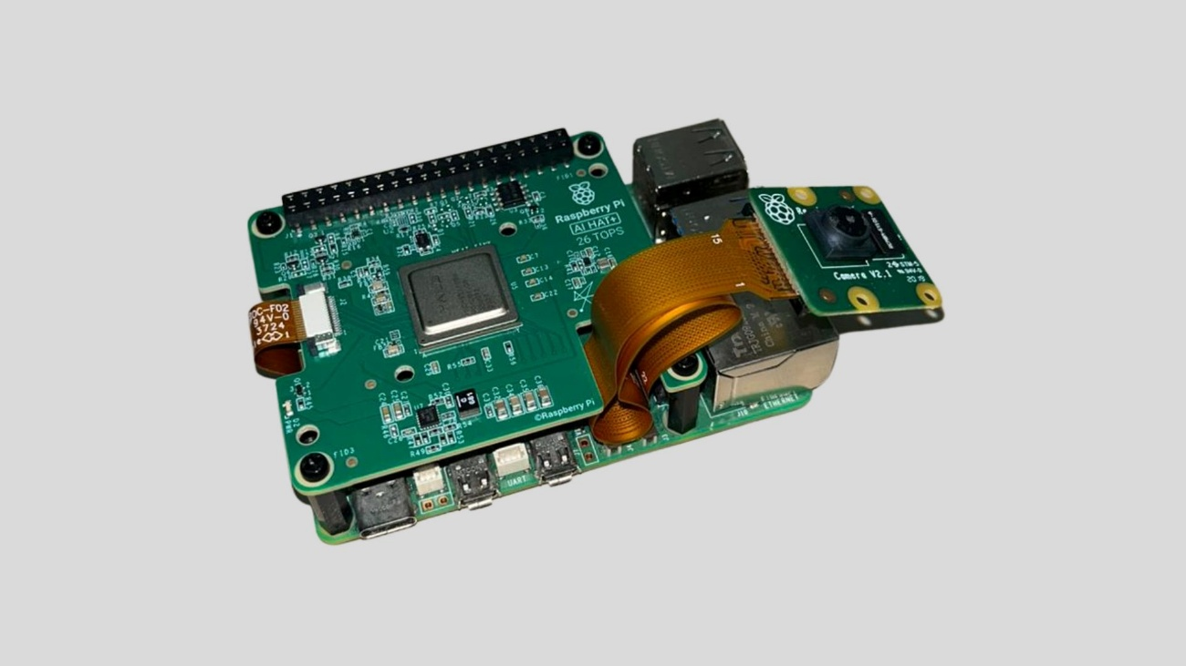
Imagen 1 “AI HAT+ ensamblada a Raspberry Pi 5 con cámara V2.1”

Sistema Complementario
Durante la elaboración del trabajo se va a tener que hacer uso de un sistema secundario a modo de comparación, el cual va a ser un portátil con las siguientes especificaciones:
- Procesador: AMD Ryzen 5 3500U.
- Gráficos: Radeon™ Vega 8 Graphics.
- Memoria RAM: 8 GB DDR4.
- Almacenamiento: 256 GB SSD NVMe PCIe.
- Sistema Operativo: Linux Mint 22.3 "Zena" basado en Ubuntu 24.04 LTS.

Dataset

Herramientas y estructura del Dataset
Para entrenar el modelo de segmentación se va a hacer uso de las siguientes herramientas:
- Módulo Python venv: Administrador de entornos de Python, que nos permitirá crear un entorno donde poder instalar todas las dependencias de Python, y es más recomendable que tener que instalar los paquetes en el sistema, ya que podemos tener conflictos sobre los paquetes ya instalados.
- Label Studio: Herramienta que se va a utilizar para etiquetar las imágenes que luego se utilizarán durante el entrenamiento.
- YOLO: Modelo que se va a entrenar. Ultralytics es la empresa creadora de los modelos YOLOv8.
El proyecto está formado con la siguiente estructura:
base/
├── env_naranja/ # Entorno virtual de Python
├── dataset/ # Carpeta raíz del dataset
│ ├── images/ # Archivos de imagen (.jpg, .jpeg)
│ │ ├── train/ # 23 imágenes para entrenamiento
│ │ └── val/ # 4 imágenes para validación
│ └── labels/ # Archivos de anotación (.txt en formato YOLO)
│ ├── train/ # 23 etiquetas de entrenamiento
│ └── val/ # 4 etiquetas de validación
└── scripts/ # Scripts de desarrollo
├── dataset.yaml # Mapa de rutas para el modelo
├── entrenar.py # Script de entrenamiento (PyTorch/YOLOv8)
├── probar.py # Script de validación de detecciones
├── cosecha.py # Algoritmo de cálculo estadístico
├── comparative_cpu.py # Compilación final en CPU
├── comparative_pi.py # Compilación final en Raspberry Pi
├── comparative_npu.py # Compilación final en Raspberry Pi con NPU
└── runs/ # Resultados generados por el modelo
└── detect/
└── train/
└── weights/
├── best.pt # Modelo final entrenado
├── best.onnx # Modelo final transformado a ONNX
├── best.har # Modelo precompilación de Hailo
└── best.hef # Modelo final y compilado por Hailo

Proceso de etiquetado y segmentación
Para la creación del dataset, se ha utilizado la herramienta Label Studio, la cual permite gestionar el proceso de anotación de imágenes de manera eficiente.
Para detección de objetos existen multitud de modelos preentrenados para los distintos marcos de trabajo que existen, en este caso vamos a desarrollar nuestro propio modelo y lo vamos a exportar en formato YOLO (You Only Look Once), la cual es una familia de modelos desarrollado por Ultralytics código abierto diseñado para identificar objetos en imágenes.
Para realizar el etiquetado de forma manual hemos seguido el siguiente flujo de trabajo:
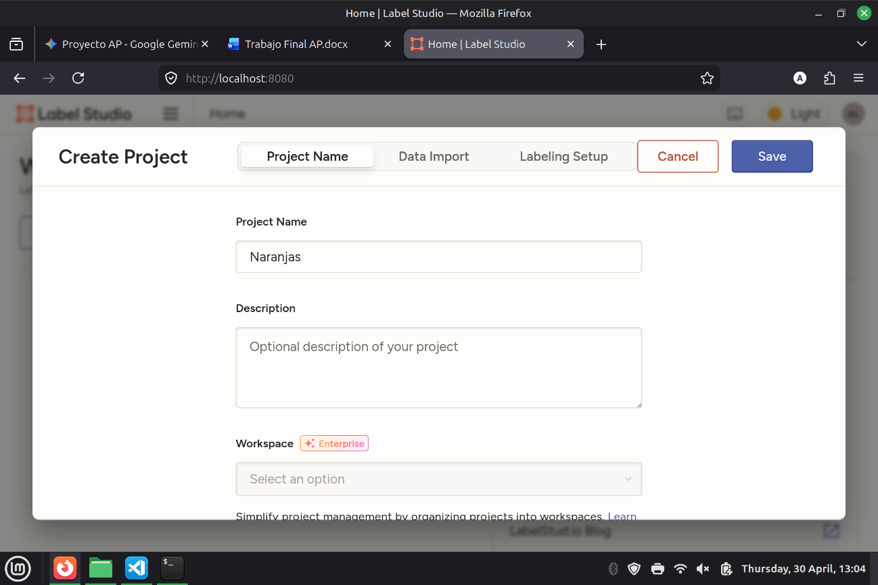
- Configuración del Proyecto: Se inicia creando un nuevo proyecto asignándole un nombre.
Imagen 2 “Creación de proyecto en Label Studio”

- Selección del tipo de tarea: En el panel de configuración, se selecciona la categoría de Computer Vision y, específicamente, la técnica de Object Detection with Bounding Boxes para delimitar los objetos de interés.
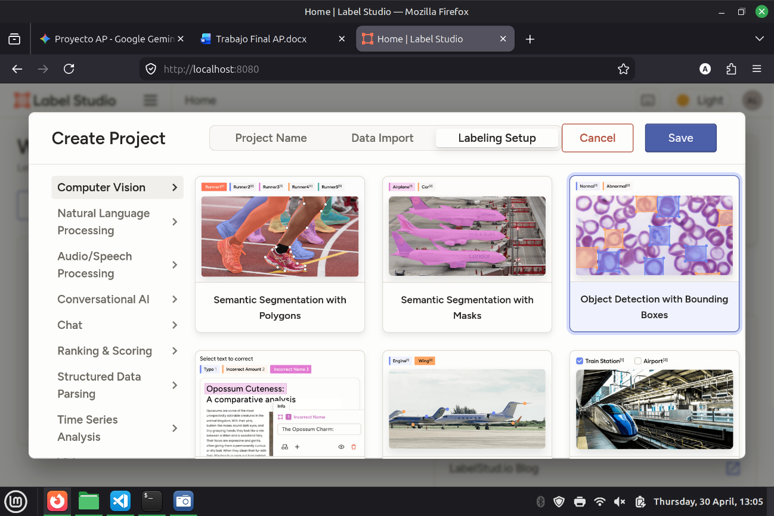
Imagen 3 “Selección de tipo de proyecto en Label Studio”

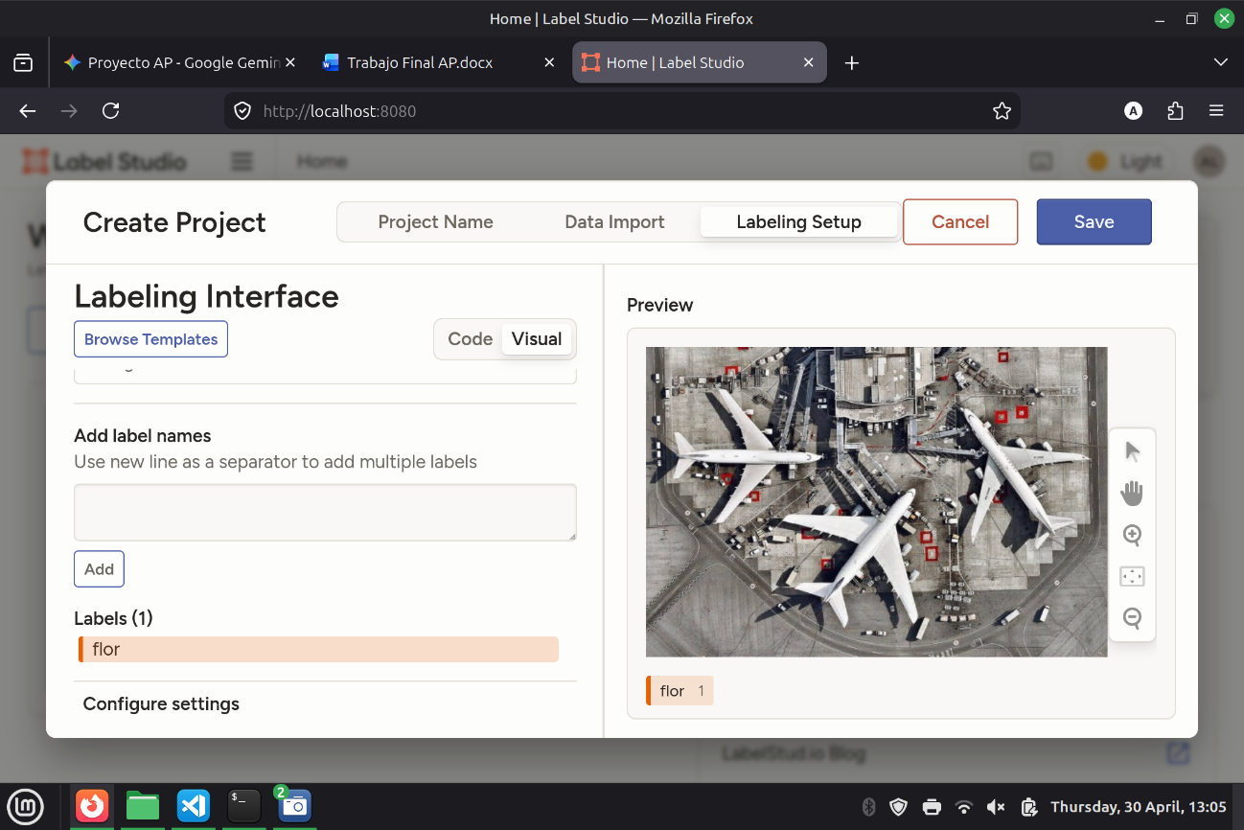
- Definición de etiquetas: Se configuran las etiquetas necesarias para el modelo. En este caso, se ha definido la etiqueta flor para identificar las flores de azahar en las imágenes.
Imagen 4 “Definición de etiquetas en Label Studio”

- Importación de datos: Se cargan las imágenes originales del cultivo al entorno de trabajo para comenzar el proceso de anotación.

Imagen 5 “Menú de importación de datos en Label Studio”

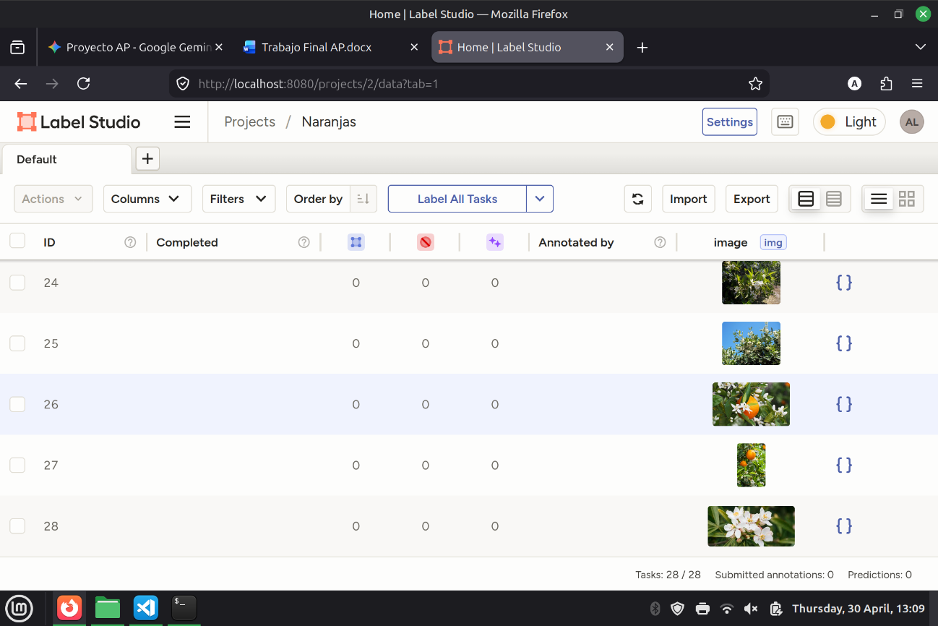
- Gestión del inventario de imágenes: Una vez importadas, se visualiza una lista de tareas pendientes donde cada fila corresponde a una imagen del dataset lista para ser procesada.
Imagen 6 “Gestión de inventario de imágenes en Label Studio”

- Proceso de anotación manual: Se procede a dibujar manualmente los cuadros delimitadores (bounding boxes) sobre cada flor detectada en las fotografías, asegurando una correcta delimitación para el entrenamiento posterior.
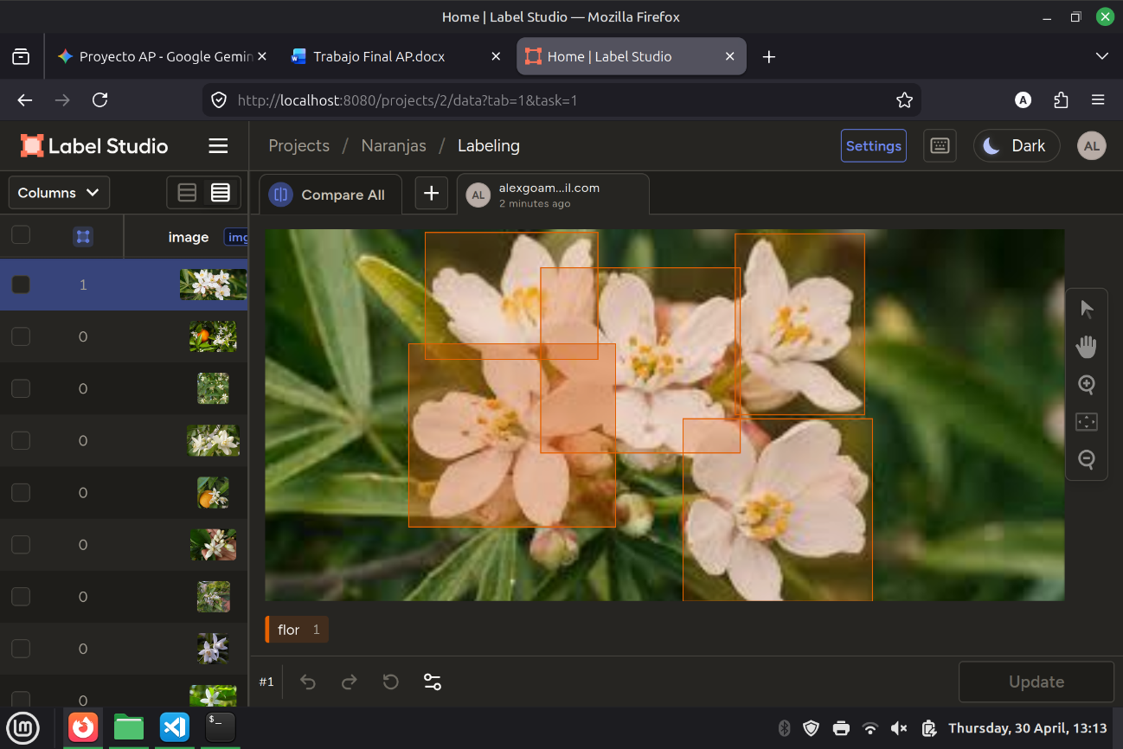
Imagen 7 “Etiquetado de imágenes en Label Studio”

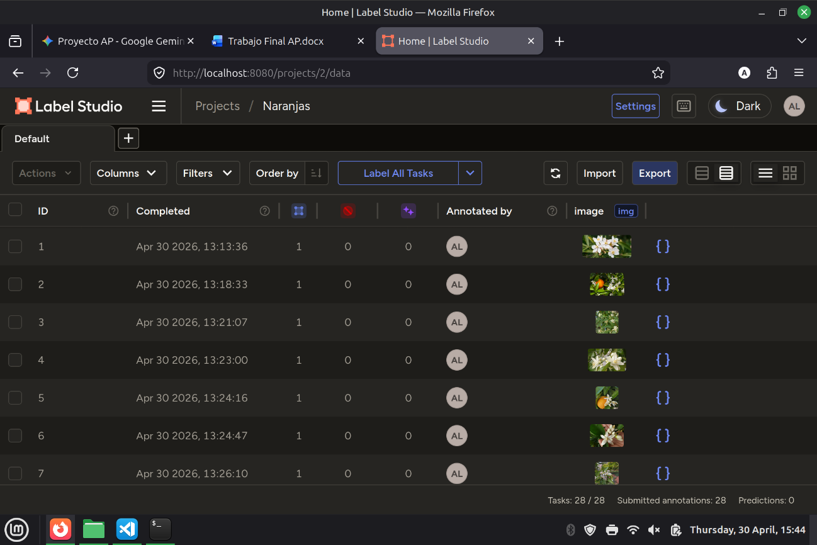
- Revisión y finalización: Tras completar las anotaciones, se verifica el estado de las tareas para asegurar que todas las imágenes han sido procesadas correctamente por el anotador.
Imagen 8 “Revisión de etiquetado en Label Studio”

- Exportación del Dataset: Finalmente, los datos anotados se exportan en formato YOLO, compatible con los modelos de visión artificial actuales, generando los archivos .txt con las coordenadas y clases correspondientes.
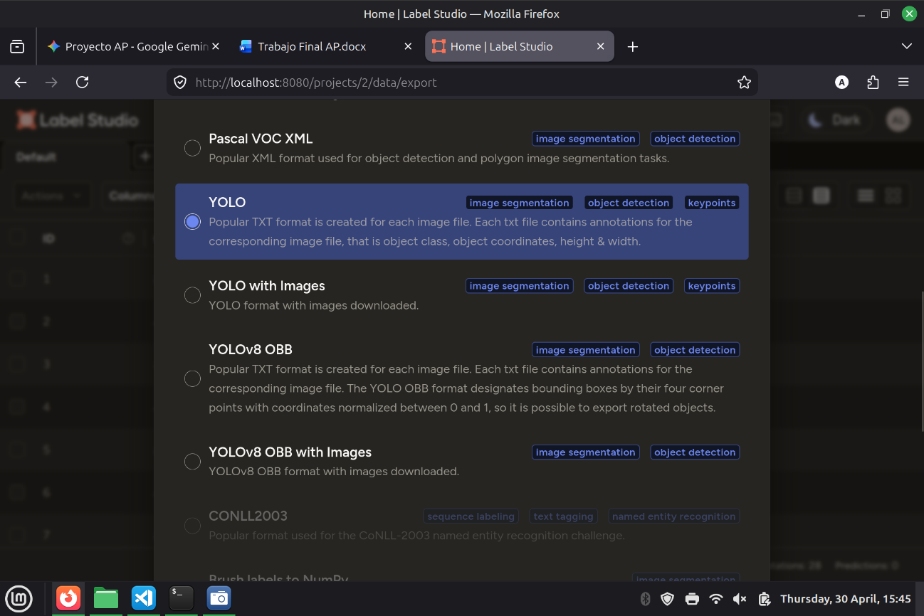
Imagen 9 “Exportación del proyecto en Label Studio”

Desarrollo del Modelo de IA
El núcleo de inteligencia artificial de este proyecto se basa en el paradigma de aprendizaje profundo (Deep Learning) aplicado a la visión computacional autónoma. A diferencia de los métodos de procesamiento digital de imágenes tradicionales basados en umbrales de color (los cuales pueden fallar ante las variaciones lumínicas del entorno agrícola), este sistema extrae características semánticas complejas para identificar ldirectamente en el dosel vegetal del árbol.
La metodología comprende el ciclo completo desde la creación del dataset anotado en formato YOLO hasta la generación de tensores de pesos sinápticos para la optimización matemática en hardware periférico (Edge Computing). 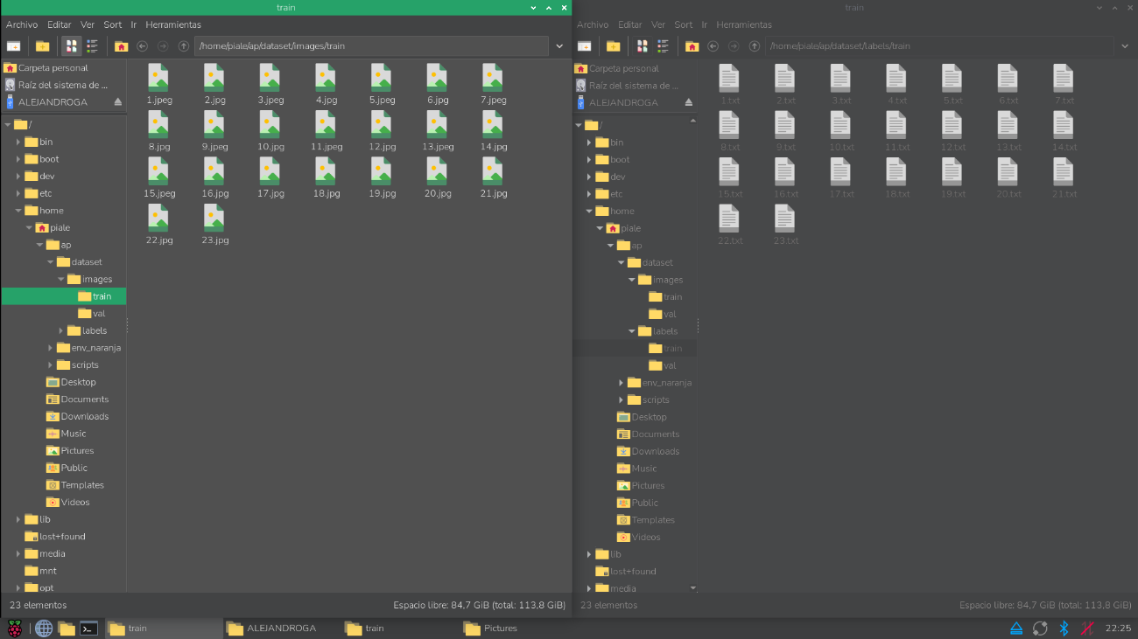
Imagen 10 “Estructura del proyecto con YOLO”

Arquitectura de la Red Neuronal elegida
Para dar cumplimiento al primer objetivo específico, se ha seleccionado la arquitectura YOLOv8n (YOLOv8 Nano) desarrollada por Ultralyrics. La elección de este modelo frente a versiones más robustas (como YOLOv8m o YOLOv8x) se justifica bajo estrictos criterios de eficiencia e ingeniería de hardware:
- Eficiencia Computacional: YOLOv8n cuenta con aproximadamente 3.0 millones de parámetros y requiere únicamente 8.1 GFLOPs una inferencia estándar a 640x640 píxeles. Esto minimiza el uso de la memoria caché de la NPU y reduce la latencia de transferencia.

- Diseño de un Solo Paso (Single-Shot Detector): A diferencia de las arquitecturas de dos etapas (como Faster R-CNN), YOLOv8 predice las coordenadas de los cuadros delimitadores (bounding boxes) y las probabilidades de clase simultáneamente a partir de una única pasada de la imagen por la red, permitiendo tasas de procesamiento de video en alta velocidad.
- Compatibilidad con el Hardware: Las NPU de lógica fija, como la Hailo-8, aprovechan de manera óptima las redes con capas convolucionales continuas y conexiones de salto (skip connections) presentes en el Backbone de YOLOv8, facilitando una asignación eficiente de los pesos dentro de la matriz sistólica del chip.

Proceso de entrenamiento y validación
El entrenamiento del modelo personalizado se llevó a cabo en el sistema complementario (Portátil con CPU AMD Ryzen 7 3700U) utilizando un entorno virtual aislado. El dataset se distribuyó en una proporción de diseño orientada a maximizar el aprendizaje en muestras pequeñas, contando con 23 imágenes de entrenamiento y 5 de validación independientes, sumando un total de 79 instancias (flores individuales) etiquetadas.
El proceso se ejecutó bajo los siguientes parámetros técnicos controlados:
- Épocas (Epochs): 100 iteraciones completas.
- Tamaño de Imagen: 640x640 píxeles (estándar para preservar la resolución nativa de los pétalos).
- Dispositivo de Cómputo: CPU de precisión flotante de 32 bits (FP32).
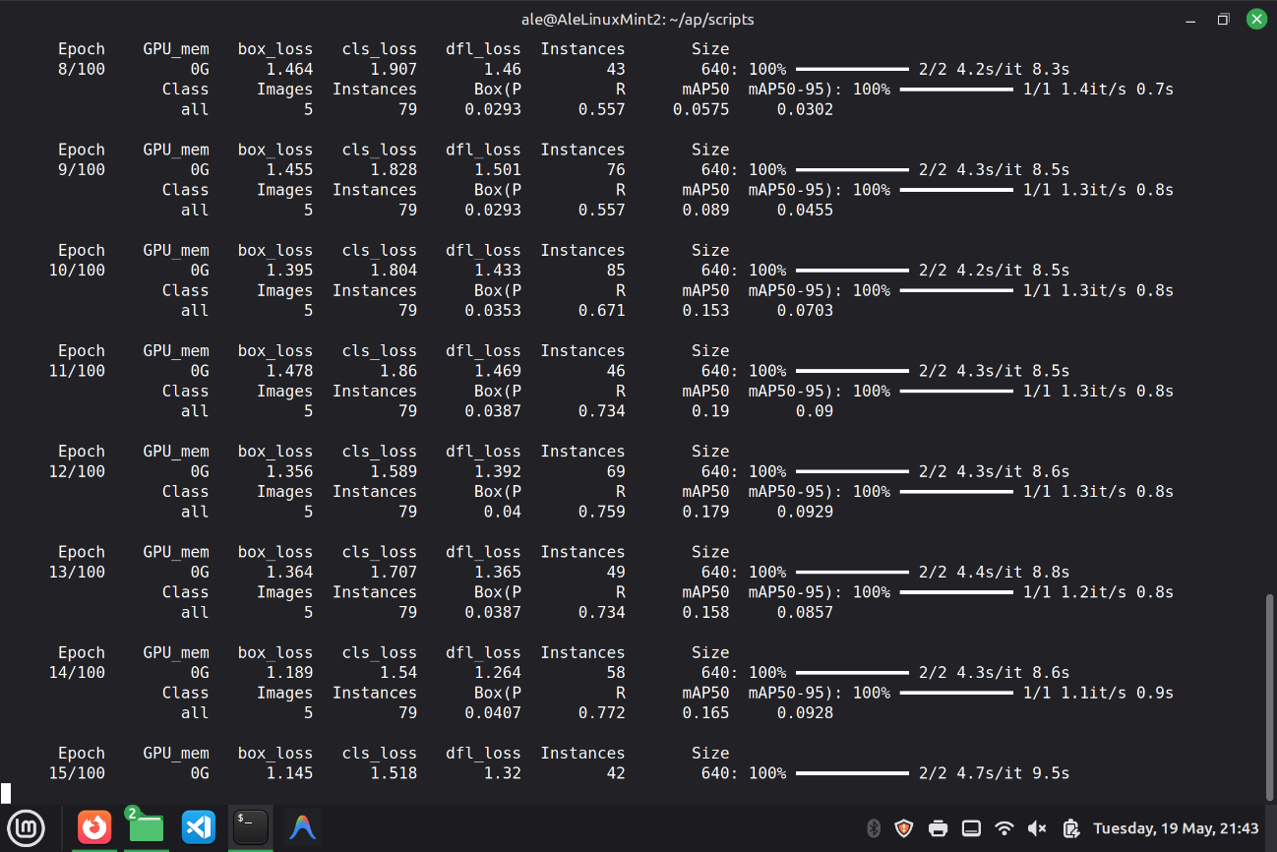
Imagen 11 “Proceso de entrenamiento mediante un script”

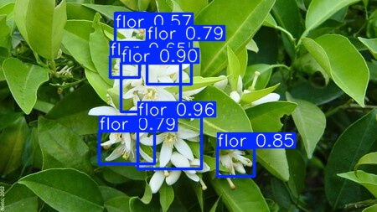
Tras dicho entrenamiento creamos un script de prueba para verificar que el modelo estaba correctamente entrenado con el siguiente resultado.
Imagen 12 “Imagen usada en la prueba para los resultados del entrenamiento”

Gráficas de Evolución del Entrenamiento
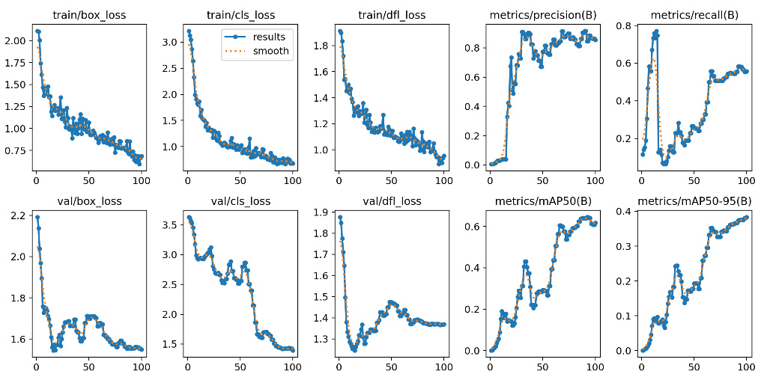
El panel se divide en dos bloques fundamentales: las funciones de pérdida (las dos filas de la izquierda, que miden el error) y las métricas de rendimiento agronómico (la columna de la derecha, que mide el acierto).
Imagen 13 “Gráficas generadas por el script durante el entrenamiento”

  - El Bloque de Pérdidas (Entrenamiento vs. Validación)
Las curvas de la primera y segunda columna muestran cómo disminuyó el error del modelo a medida que pasaban las épocas. La línea azul representa el conjunto de entrenamiento (train) y la valquiria/naranja el de validación (val).
- train/box_loss y val/box_loss (Ajuste de las Bounding Boxes): Comienza rozando un error de 2.1 y cae con una pendiente limpia hasta estabilizarse en 0.68. Lo más importante aquí es que la curva de validación (val) sigue exactamente la misma trayectoria descendente que la de entrenamiento. Esto demuestra científicamente que no hay sobreajuste; el modelo aprendió la geometría de las flores de forma generalizada y no se limitó a memorizar las fotos de entrenamiento.
- train/cls_loss y val/cls_loss (Clasificación de Azahar): Mide la eficacia del modelo para distinguir una flor de azahar de cualquier otra cosa (hojas, ramas, cielo). La caída drástica en las primeras 20 epochs (pasando de 3.2 a menos de 1.5) demuestra la velocidad con la que la red neuronal identificó el patrón cromático blanco de los pétalos. Estabiliza en 0.67, un valor óptimo para un dataset compacto.
- train/dfl_loss y val/dfl_loss (Distribución Focal de los Bordes): Esta pérdida ayuda al modelo a afinar los bordes de la caja cuando los objetos están parcialmente ocultos o pegados unos a otros (algo crítico en racimos de flores). El descenso constante hasta 0.95 certifica que el modelo ganó una alta madurez segmentando flores ocluidas por el follaje.

  - El Bloque de Métricas de Éxito (Columna Derecha)
Estas cuatro gráficas miden la calidad de las detecciones en el conjunto de validación independiente:
- metrics/precision(B) (Precisión - Eje superior derecho): Muestra una progresión impecable. Tras superar las turbulencias iniciales de las primeras 20 épocas (donde el modelo aún cometía falsos positivos), la curva se estabiliza con firmeza en la franja del 0.85 (85.4%). Esto significa que casi 9 de cada 10 flores que el sistema etiqueta son, en la realidad del campo, flores verdaderas.
- metrics/recall(B) (Sensibilidad - Segunda fila derecha): Se estabiliza en 0.55 (55.7%). En visión artificial aplicada a la agricultura, este comportamiento es completamente normal y esperable: refleja la limitación física de la oclusión vegetal (flores que la cámara no ve porque están detrás de una hoja). El modelo prefiere ser conservador (alta precisión) antes que inventarse flores que no existen.
- metrics/mAP50(B) (Métrica Global al 50% de IoU): Es la métrica estándar para evaluar el éxito en YOLO. Sube con una curva logarítmica perfecta y alcanza su meseta de estabilidad a partir de la época 60, consolidando el 0.617 (61.7%). Para el tamaño y la resolución de tu dataset, un mAP50 por encima del 60% es un éxito rotundo que valida la viabilidad del proyecto para el conteo automático en ráfaga.

Optimización y cuantización para la NPU
Para cumplir con el segundo objetivo específico del proyecto, el modelo original de PyTorch (best.pt), el cual opera nativamente en precisión de punto flotante de 32 bits (FP32), debe someterse a una transformación matemática profunda antes de interactuar con el módulo Raspberry Pi AI HAT+. Las NPU basadas en arquitectura de flujo de datos y lógica fija no integran unidades de punto flotante complejas para ahorrar espacio térmico y energético; en su lugar, ejecutan operaciones matriciales ultrarrápidas en aritmética entera de baja precisión de 8 bits (INT8).
El proceso de optimización comprende dos fases metodológicas automatizadas mediante el pipeline de Ultralytics y las herramientas de Hailo:
- Fase de Exportación Universal (ONNX)
El archivo .pt se convierte primero a formato ONNX (Open Neural Network Exchange). Durante este paso, se realiza una fusión de capas (layer fusion), donde las capas de convolución y de normalización por lotes (Batch Normalization) se consolidan en bloques unificados. Esto reduce el número total de capas de la red a 73 capas, optimizando el grafo computacional.
Dicha fase se hace automáticamente con el script que hemos creado.
- Fase de Cuantización y Compilación (HEF)
El archivo best.onnx es procesado por el compilador de Hailo para generar el archivo nativo HEF (Hailo Executable Format). En esta fase, se aplica una Cuantización Post-Entrenamiento (PTQ) que mapea el rango dinámico de los pesos continuos de FP32 a valores enteros discretos de INT8.
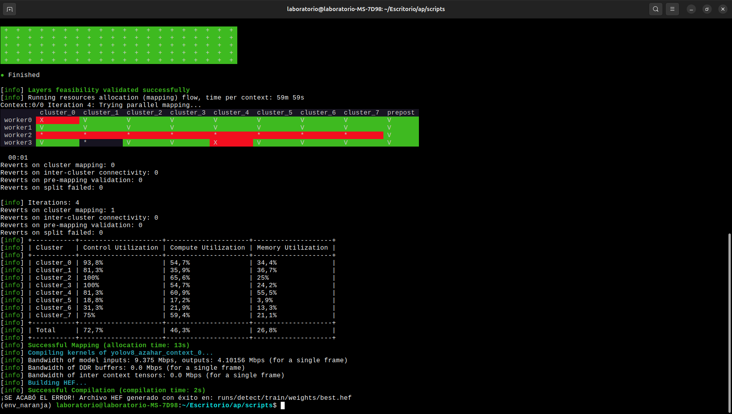
Esta fase se ha realizado en el ordenador del laboratorio del departamento debido a que se realiza Hailo Dataflow Compiler (DFC), herramienta que necesita un registro en su página web y seguir un proceso de aprobación de la propia empresa.
Imagen 14 “Final del compilado con el DFC”

La NPU lee este mapa tridimensional y distribuye los parámetros a lo largo de sus unidades de multiplicación y acumulación (MAC). Al reducir el tamaño físico de los datos a la cuarta parte (32 a 8 bits), se optimiza de forma drástica el uso del ancho de banda del bus PCIe 3.0 x1 de la Raspberry Pi 5.

Pruebas y Resultados
En este apartado se evalúa experimentalmente el rendimiento computacional y la viabilidad agronómica del sistema desarrollado. Las pruebas de inferencia se ejecutaron sobre un archivo de video en formato .mp4 con un total de 479 fotogramas, comparando el comportamiento de la red YOLOv8n en tres entornos de hardware diferenciados: la CPU del ordenador portátil complementario (bajo Linux Mint), la CPU nativa de la Raspberry Pi 5 mediante el entorno de ejecución de ONNX Runtime, y finalmente, la aceleración por hardware en la NPU Hailo-8 a través del bus PCIe.

Rendimiento Computacional y Eficiencia de Inferencia
El análisis comparativo de los tiempos de procesamiento por fotograma revela el impacto crítico de la optimización y la delegación de carga (Edge Computing) en hardware dedicado:
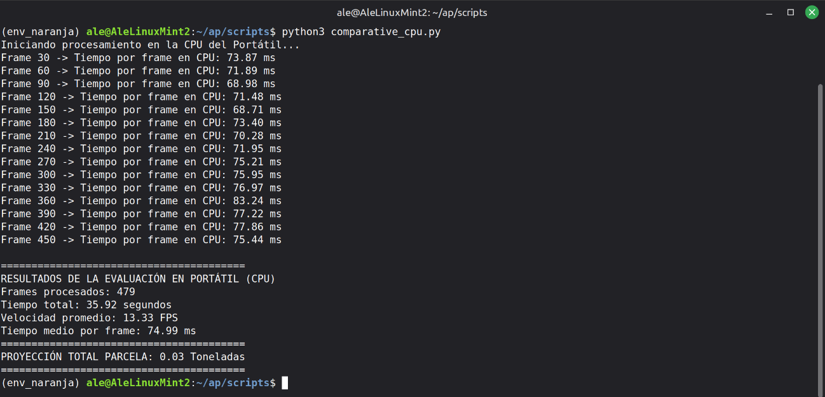
- Sistema Complementario (CPU AMD Ryzen 5 3500U) con PyTorch: Registró un tiempo medio por fotograma de 74.99 ms, lo que se traduce en una velocidad de procesamiento promedio de 13.33 FPS. El tiempo total para completar la secuencia de video fue de 35.92 segundos. Aunque es una tasa funcional para análisis en diferido, el procesador operó cerca de su límite térmico y de consumo.
Imagen 15 “Ejecución del programa en el Sistema Complementario”

- Raspberry Pi 5 (CPU Cortex-A76 sin aceleración) con ONNX: Al ejecutar el modelo original convertido a ONNX utilizando la CPU principal, el rendimiento sufrió un cuello de botella severo debido a la complejidad de las operaciones matemáticas de punto flotante (FP32). El tiempo medio por fotograma se elevó a 429.14 ms, reduciendo la tasa de procesamiento a unos inviables 2.33 FPS y requiriendo un tiempo total de 205.56 segundos para analizar el video.

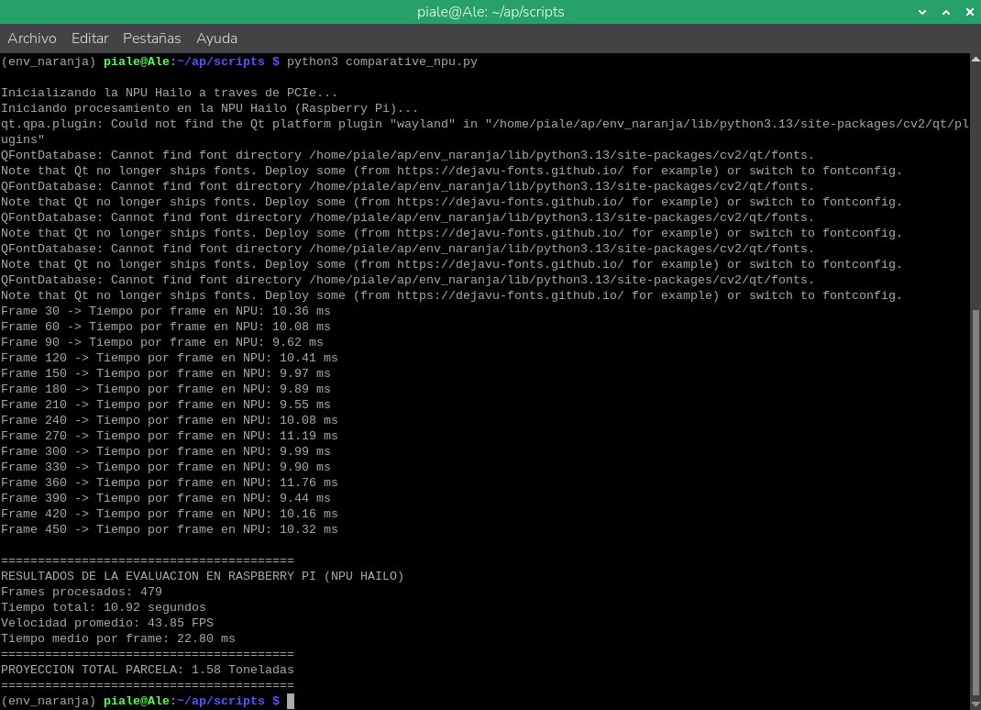
Imagen 16 “Ejecución del programa en la Raspberry Pi 5”

- Raspberry Pi 5 + NPU Hailo-8 (Aceleración PCIe): Tras aplicar la cuantización INT8 y delegar el procesamiento a la matriz sistólica del chip Hailo-8, el tiempo medio por fotograma cayó drásticamente a 22.80 ms. Esto permitió alcanzar una velocidad promedio de 43.85 FPS, completando el procesamiento de todo el clip en apenas 10.92 segundos. Este rendimiento supera la tasa de adquisición nativa estándar de las cámaras de campo (30 FPS), validando la viabilidad del sistema para operar en tiempo real y con holgura temporal.


Imagen 17 “Ejecución del programa en la Raspberry Pi 5 con el Hat AI de Hailo”

A continuación, se tabulan los datos cuantitativos obtenidos en los tres bancos de pruebas:
Métrica de Rendimiento | Portátil  (CPU Ryzen 5) | Raspberry Pi 5 (CPU Nv) | Raspberry Pi 5 + NPU Hailo-8
Tiempo Total (s) | 35.92 | 205.56 | 10.92
Velocidad Promedio (FPS) | 13.33 | 2.33 | 43.85
Tiempo Medio por Frame (ms) | 74.99 | 429.14 | 22.80
Proyección de la Parcela (t) | 0.03 | 0.86 | 1.58

Análisis de la Proyección Agronómica
Una de las divergencias más notables observadas en los resultados radica en el valor de la Proyección Total de la Parcela. Mientras que el portátil calculó una estimación de 0.03 toneladas y la CPU de la Raspberry Pi arrojó 0.86 toneladas, el sistema acelerado por la NPU Hailo-8 determinó una proyección final de 1.58 Toneladas.
Esta variación matemática no se debe a un error del algoritmo estadístico, sino al impacto directo de la velocidad de muestreo en el buffer de OpenCV. Al procesar el video a tan solo 2.33 FPS (CPU de la Raspberry Pi), el sistema sufre una pérdida masiva de fotogramas por segundo, ignorando cientos de cuadros intermedios donde aparecían flores que nunca llegaron a ser contabilizadas por el acumulador lineal del script cosecha.py.
Por el contrario, la NPU Hailo-8, al procesar a 43.85 FPS, realiza un escaneo de alta densidad temporal. Esto garantiza que el algoritmo de conteo registre cada flor en su respectiva ventana espacial de aparición, logrando una estimación productiva mucho más cercana y fiel a la densidad real del cultivo en el campo.

Conclusiones y Trabajo Futuro
Una vez finalizado el ciclo de desarrollo, optimización e implementación del sistema de estimación de cosecha, se desprenden las siguientes conclusiones alineadas con los objetivos planteados:
- El entrenamiento de una arquitectura de un solo paso como YOLOv8n, adaptada a un dataset especializado de flores de azahar, ha demostrado ser una metodología robusta para la teledetección en entornos agrícolas complejos. Las métricas de validación alcanzadas (85.4% de precisión global y un mAP50 del 61.7%) confirman que el modelo es capaz de aislar los patrones cromáticos y geométricos de los pétalos frente a factores distractores como el follaje y las ramas.
- La cuantización post-entrenamiento (PTQ) de los pesos sinápticos a aritmética entera de 8 bits (INT8) ha resultado indispensable para habilitar el despliegue en sistemas embebidos. La reducción del tamaño de los datos no provocó una degradación crítica en el reconocimiento de las flores y, a cambio, desbloqueó la máxima eficiencia del bus PCIe 3.0 x1 del Raspberry Pi AI HAT+.
- El uso de la NPU Hailo-8 mitigó con éxito las limitaciones computacionales intrínsecas de las computadoras de placa única. Al desplazar el coste computacional de la CPU a la NPU, la tasa de refresco aumentó un 1.782% respecto a la ejecución nativa en la Raspberry Pi 5 (pasando de 2.33 FPS a 43.85 FPS), lo que demuestra que la aceleración por hardware es el único camino viable para evitar la pérdida de información en muestreos dinámicos de campo.

Limitaciones encontradas
Durante el desarrollo de este trabajo me han surgido diversos problemas que he tenido que solucionar en la mayoría de casos y convivir con otros tantos:
- Fallo de la Cámara: Durante la fase de despliegue, el módulo de cámara físico (Raspberry Pi Camera Module v2.1) presentó fallos intermitentes de inicialización y desbordamiento de búfer (buffer overflow) sin motivo aparente bajo Raspberry Pi OS. Para mitigar esta falla y asegurar la viabilidad del proyecto, se tomó la decisión técnica de migrar el sistema hacia el procesamiento offline de archivos de video pregrabados (.mp4) a través del bus PCIe.

- Vulnerabilidad Física del Hardware Embebido: La Raspberry Pi 5 es un computador de placa única diseñado para entornos controlados de laboratorio, lo que le confiere una alta delicadeza estructural para el trabajo de campo. Sus puertos físicos de entrada y salida (como los conectores MIPI para cámara y pantalla) carecen de blindaje industrial y son altamente propensos a sufrir fallas por vibración, flexión mecánica de los cables planos o falsos contactos, comprometiendo la continuidad del flujo de datos en entornos agrícolas reales.
- Ausencia de Modelos Preentrenados Específicos: En el estado del arte de la visión artificial aplicada a la agricultura, no existen pesos preentrenados ni datasets públicos orientados específicamente a la detección botánica de flores de azahar. Esta carencia obligó a prescindir de técnicas de aprendizaje por transferencia (Transfer Learning) directa, requiriendo la recolección propia de material de campo y la ejecución de un proceso de etiquetado manual exhaustivo desde cero utilizando la herramienta Label Studio.
- Restricciones del Ecosistema de Software del Fabricante: El software de optimización profunda de Hailo (Hailo Dataflow Compiler) posee una arquitectura cerrada y de distribución restrictiva. No permite la instalación directa mediante canales tradicionales como pip en sistemas de placa única con arquitectura ARM64 (como la Raspberry Pi 5), obligando a depender de equipos secundarios x86_64 con Linux y entornos virtualizados en Docker para realizar la cuantización y compilación de los modelos.

Posibles mejoras
De cara a posibles proyectos futuros los cuales tengo claro que voy a plantear me gustaría tener en cuenta las siguientes mejoras:
- Implementación de un Factor de Corrección por Densidad Foliar: Para mitigar la limitación física de la oclusión vegetal, se propone integrar en el script cosecha.py un coeficiente matemático multiplicador derivado de un muestreo empírico previo en campo. Este factor compensará estadísticamente el porcentaje estimado de flores ocultas a la vista según la densidad de la copa, refinando la precisión del algoritmo estadístico de proyección.
- Calibración Mediante Cuantización Consciente del Entrenamiento (QAT): En lugar de realizar una cuantización post-entrenamiento estándar (PTQ) sobre el archivo ONNX, una mejora metodológica clave es aplicar Quantization-Aware Training. Este proceso simula la pérdida de precisión de 8 bits (INT8) durante la fase de entrenamiento en el portátil, minimizando la degradación de las métricas de precisión al generar el archivo .hef definitivo para la NPU.

- Diseño de una Carcasa con Aislamiento Industrial y Conectores Robustos: Con el fin de proteger la delicadeza estructural de la Raspberry Pi 5 en condiciones de campo, se podría diseñar una carcasa estanca en impresión 3D con grado de protección IP65. Esta debe incluir sistemas de alivio de tensión mecánica para los cables planos de los puertos MIPI y sustituir las conexiones expuestas por interfaces de acoplamiento rápido roscadas, garantizando la inmunidad del hardware ante vibraciones y humedad.
- Automatización Dinámica de Parámetros Agronómicos: Se propone el desarrollo de una interfaz gráfica de usuario (GUI) ligera basada en Tkinter o PyQt ejecutable directamente en la Raspberry Pi 5. Esto permitirá al operario agrícola modificar dinámicamente en el campo los valores de la tasa de cuajado histórico, el peso promedio del fruto y el número de árboles de la parcela antes de iniciar el análisis del video, dotando al sistema de una mayor flexibilidad operativa.

Bibliografía
- ¿Qué es un NPU? - https://www.ibm.com/es-es/think/topics/neural-processing-unit
- Todo sobre las NPU - https://support.microsoft.com/es-es/windows/todo-sobre-las-unidades-de-procesamiento-neuronal-npu-e77a5637-7705-4915-96c8-0c6a975f9db4
- Documentación Hat AI - https://www.raspberrypi.com/documentation/accessories/ai-hat-plus.html#:~:text=AI%20HATs%20are%20add%2Don,remote%20cloud%20server%20for%20processing.
- ONNX Models - https://onnxruntime.ai/models
- Documentación Raspberry Pi Module 2 - https://www.raspberrypi.com/documentation/accessories/camera.html
- ¿Como usar el acelerador de Hailo? - https://community.hailo.ai/t/how-to-get-a-machine-learning-application-to-utilise-a-hailo-accelerator/1767
- Correr modelos de visión en Raspberry Pi 5 - https://www.raspberrypi.com/documentation/computers/ai.html#vision-ai

